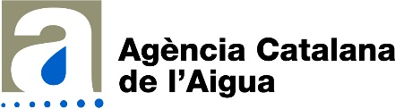

BRIEFING IDEES CLAU PER A LA CREATIVITAT, DISSENY I PRODUCCIÓ D’UN VÍDEO INSTITUCIONAL DE CARÀCTER INFORMATIU (no és una campana de publicitat) SOBRE L’ESTRATÈGIA DE REGENERACIÓ D’AIGUA A CATALUNYA
Versions en 3 IDIOMES (CATALÀ, CASTELLÀ I ANGLÈS) + adaptació web i xxss
Durada: 3-4 minuts
Objectius:
- Posar en valor l’experiència pionera i innovadora de Catalunya en l’àmbit de la reutilització potable indirecta (que estem fent al riu Llobregat i que exportarem a d’altres conques com la del riu Besòs)

- Donar a conèixer l’estratègia de Catalunya en l’àmbit de la regeneració i reutilització d’aigua com un dels pilars essencials del nou full de ruta per millorar la resiliència hídrica i fer front als impactes del canvi climàtic sobre la disponibilitat d’aigua.

- Normalitzar en l’imaginari col·lectiu l’acceptació de la regeneració com una font més d’aigua (fàbriques d’aigua nova) per garantir la seguretat hídrica arreu del país.

Idea principal
“Catalunya pionera en l’ús de l’aigua regenerada per a l’abastament”

- El canvi climàtic i l’existència de fenòmens extrems com les sequeres requereixen que fem un ús cada cop més eficient de l’aigua i que activem noves mesures per fer la gestió més eficient d’aquest recurs escàs a Catalunya.

- Una d’aquestes mesures és la regeneració de les aigües que ens permet “fabricar” aigua nova de qualitat a partir de la que ja hem utilitzat i tancar el cicle, en línia amb els objectius de circularitat del desenvolupament sostenible.

- Actualment a Catalunya hi ha més de 570 depuradores en servei que tracten les aigües del 97,4% de la població i les retornen als rius en unes condicions aptes per garantir la qualitat del medi ambient. El potencial de regeneració d’aigua és, doncs, molt gran al nostre país, ja que tenim moltes depuradores en la línia de costa que actualment estan abocant les aigües ja tractades al mar. Tot aquest cabal, (més de 350 hectòmetres cúbics any) és essencial per “produir aigua nova” en l’actual context d’emergència climàtica.

- La sequera que hem viscut entre 2021 i 2025 a Catalunya ha estat la més greu i severa dels darrers 200 anys amb 56 mesos amb pluges molt per sota de la mitjana, i hem arribat a escenaris d’emergència amb els embassaments per sota del 14% de les reserves. Aquesta sequera ens ha demostrat que el canvi climàtic està accentuant els extrems del clima mediterrani fins a horitzons que ningú preveia. Malauradament, les previsions indiquen que aquest serà el patró que es repetirà en els propers anys.

- En aquest context, l'aportació de nous recursos com la dessalinització i, molt especialment la regeneració, han estat essencials per a evitar l'entrada en les fases més crítiques de la sequera que hauria tingut uns efectes directes en la ciutadania, en l’activitat econòmica i en el medi ambient, amb talls d’aigua durant molts mesos.

- Per aquest motiu, el Govern de Catalunya impulsa la regeneració d’aigua com una peça clau del nou full de ruta per garantir l’aigua amb l'objectiu què el 70% de les demandes d'aigua es puguin satisfer amb nous recursos que depenguin de nosaltres, a través de les noves fàbriques d’aigua regenerada i dessalinitzada. La previsió de l’estratègia de reutilització catalana pels propers anys preveu duplicar el volum actual d’aigua regenerada i arribar als 170 hectòmetres cúbics/any (l’equivalent al consum d’aigua d’una ciutat com Barcelona durant 1 any i mig).
Catalunya pionera en la reutilització indirecta d’aigua regenerada per a l’abastament

- Una de les mesures més innovadores i pionera a Europa d’aquest nou enfocament circular en la gestió de l’aigua ha estat desenvolupada i impulsada des de Catalunya: estem parlant de l'aportació indirecta d'aigua regenerada per l‘abastament d’aigua potable a l'entorn de Barcelona.

- Un projecte pioner fruit de la necessitat per donar una nova vida a l’aigua en els moments més extrems de la sequera quan l’escassetat obligava a fer restriccions en molts sectors.

- Així com durant els darrers 10 anys s’ha avançat molt a Catalunya en la reutilització d’aigua regenerada per a usos industrials, -com per exemple en el polígon petroquímic de Tarragona-i també per a usos de regadiu o ambientals -com la recàrrega d’aqüífers o l’aportació de cabals ecològics al rius-, la reutilització indirecta prepotable és -i serà cada cop més- una mesura estratègica per garantir l’aigua ara també per a l’abastament domèstic, especialment en moments d’escassetat.

Canviar la direcció de l’aigua per garantir la seguretat hídrica

- I què vol dir exactament això de la reutilització potable indirecta?

- Literalment, el que hem fet a Catalunya (després d’un procés d’anàlisi, seguiment monitorització molt rigorós de la qualitat de l’aigua un cop regenerada) ha estat canviar el sentit dels col·lectors que fins ara abocaven l’aigua regenerada al riu o a mar, per impulsar-la aigües amunt per aportar cabal al riu i tornar-la a potabilitzar.

- Al la zona sud de la ciutat de Barcelona hi ha una de les depuradores més grans de Catalunya, que aboca les seves aigües ja depurades al tram final del riu Llobregat.

- A través d'una conducció de 15 quilòmetres les aigües tractades provinents de planta de regeneració ubicada al sud de la metròpolis de Barcelona s’impulsen aigües amunt del riu Llobregat.

- L’aigua regenerada, barrejada amb l'aigua que porta el riu de manera natural, es torna a captar uns quilòmetres més avall per a ser potabilitzada i redistribuïda per al consum urbà, a la planta de Sant Joan Despí, que és una de les potabilitzadores que presta el servei d’abastament d’aigua a la regió metropolitana de Barcelona.

- Aquesta mesura, entre 2022 i 2025, ha aportat gairebé el 50% del cabal del riu Llobregat (més de 61 hm3 d'aigua) en els moments més greus de la sequera i això ha permès reservar la poca aigua que quedava en els embassaments per evitar talls d’aigua de manera generalitzada a la població.

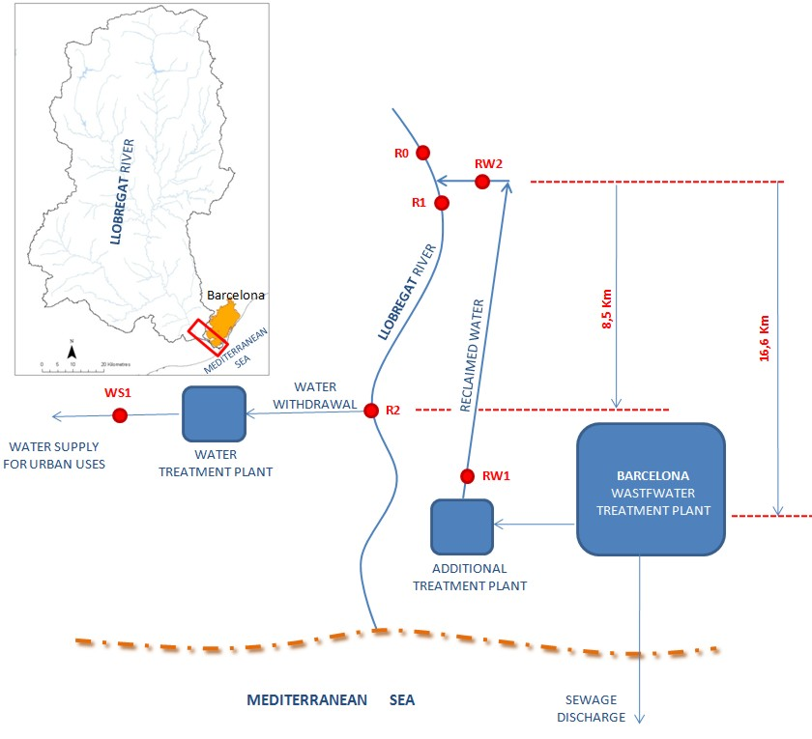

Recerca, innovació i monitorització en continu per garantir la qualitat de les noves fàbriques d’aigua

Un dels aspectes més rellevants de la reutilització potable indirecta és la garantia de la màxima qualitat de l’aigua regenerada per a aquest tipus d’ús, lògicament, ja que estem parlant d’uns recursos d’aigua que són per garantir el servei d’abastament d’aigua potable a la ciutadania.

En aquest sentit, des del 2020 es va començar a treballar conjuntament amb les autoritats de salut pública, les administracions i operadors implicats i també amb un panell d’experts en química ambiental, toxicologia, microbiologia, tècniques analítiques i limnologia de les principals universitats catalanes i centres de recerca de reconegut prestigi internacional. L’objectiu era establir una metodologia contrastada i fiable per garantir la màxima qualitat de l’aigua regenerada a través els paràmetres, controls i procediments testats per poder identificar i fer l’anàlisi detallada i en continu de tots els components i/o contaminants potencialment presents en l’aigua regenerada, amb caràcter previ a la seva reutilització posterior per a l’abastament.

Sobre una selecció inicial de més de 370 compostos (tant regulats com no regulats) es van poder detectar 102 presents en l’aigua, tot i que la majoria en nivells tan baixos que no posposaven cap perill per a la salut, tret d’un (1-4 dioxà) que si calia evitar per garantir la qualitat requerida per a l’ús prepotable.

A continuació es van monitoritzar tots els abocaments autoritzats al riu i es va procedir a identificar-ne l’origen i a modificar 1 autorització d’abocament d’una empresa per tal de poder evitar la presència d’aquest compost a l’aigua regenerada.

Així mateix es va establir el programa de seguiment i monitorització setmanal per controlar la presència i nivell de més de 260 compostos prioritaris emergents, 27 compostos fisicoquímics i 12 indicadors biològics, i entre 400 i 800 determinacions analítiques setmanals que han permès constatar que cap dels compostos superava els valor guia regulats per la normativa vigent.

Transferència del coneixement adquirit i rèplica del model en d’altres conques a Catalunya

- L’èxit de l’ús de l’aigua regenerada per al consum domèstic que hem aplicat al sud de Barcelona, el replicarem ara també al riu que es troba a la part nord de la ciutat, el Besòs, i també en altres indrets del país on hi hagi depuradores amb cabal suficient i demanda d’aigua per aprofitar l’aigua un cop regenerada.

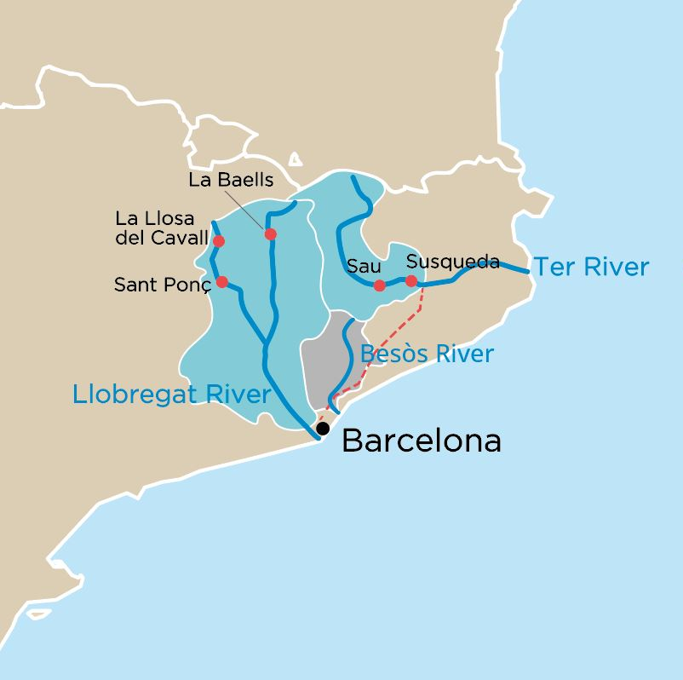

- En l'àmbit del riu Besòs, treballem perquè l'aigua que es tracta a la depuradora que hi ha a la zona del Fòrum de Barcelona (la més gran de Catalunya) i que acaba al mar, es pugui reaprofitar per a la seva aportació al riu, incrementant així la disponibilitat.

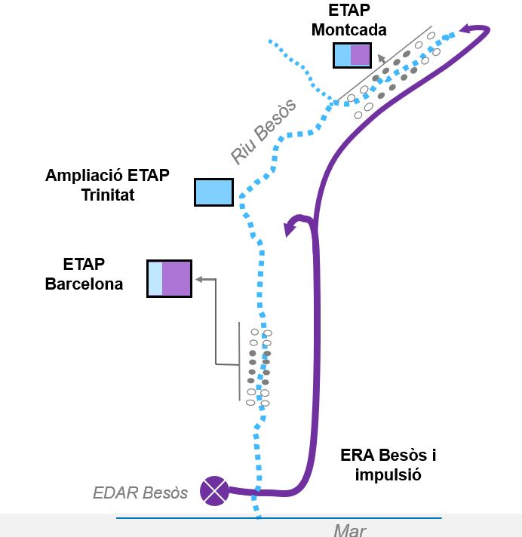

- En el full de ruta que ha traçat el Govern per avançar cap a la transició hídrica, la regeneració hi té un paper fonamental. L’objectiu final és avançar cap a un model en què en situacions d’escassetat o sequera extrema -com la que hem viscut els darrers anys- la major part del subministrament es pugui fer amb aigua nova (fabricada per nosaltres) a través de la regeneració i la dessalinització.

Més informació sobre la regeneració d’aigua a Catalunya al web ACA:
Informació sobre les estacions de regeneració d’aigua a Catalunya
Evolució de la producció d’aigua regenerada (i usos aplicats) a Catalunya
Fulletó genèric sobre la reutilització d’aigua
Pla de reutilització de l’aigua regenerada a Catalunya. Estratègia 2040
Síntesi del Pla de reutilització de l’aigua regenerada a Catalunya

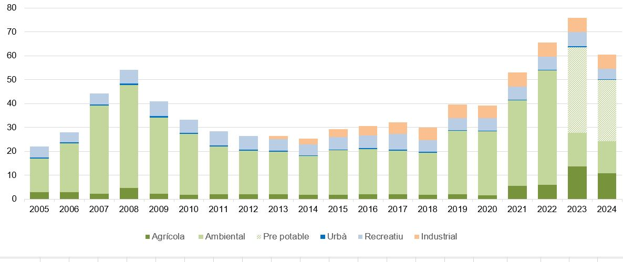
Evolució de la producció i usos de l’aigua regenerada a Catalunya

